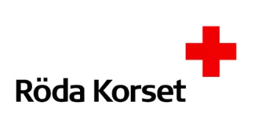
Arbetsbeskrivning_avdelningsmedarbetare
mallformulär med exempel

Medarbetarens namn:_________________________
Arbetsgivare:________________________________
Arbetsuppgift: _______________________________
Lönekravgrupp: ______________________________
Anställningens startdatum: _____________________

- Avdelningens utrymmen
  - ansvar för verksamheten
  - planering och utveckling av verksamheten
  - införskaffningar
  - rumsbokningar
  - nyckel- och larmhantering

- Frivilligverksamhet
  - utbildning, vägledning och stöd till nya frivilliga
  - rekrytering och mottagande av nya frivilliga

- Regionala aktiviteter
  - bedömning av behovet av aktiviteter
  - lansering av aktiviteter
  - Upprätthållande av nätverk

- Evenemang
  - planering, marknadsföring och genomförande av nationella kampanjer och gemensamma evenemang som anordnas av avdelningen

- Kommunikation
  - Oma Punainen Risti-systemet
  - Uppdatering av webbplatsen
  - Uppdatering av sociala medier
  - Nyhetsbrev och e-post

- Beredskap
  - samordning av potentiella beredskapsuppgifter

- Insamling
  - planering och samordning av insamlingar av nödhjälp
  - Planering och genomförande av Hungerdagen-kampanj och vägledning av frivilliga

- Ekonomi
  - Godkännande av fakturor
  - kontantredovisning
  - Insättning av kontanter på banken vid behov

- Andra uppgifter som tilldelas av förpersonen

